

Benutzerhandbuch

Drilling - Assistent®

Ausgabe, vom 16.01.2019

developed and designed by
Christopher I. Maier, 2019


Android App - Drilling Assistent® enjoy your Project!
Ausgabe 2019

- Einführung – Was ist Drilling Assistent®?...................................................3
- Installation…………………………………………………………………….........4
- Erster Start……………………………………………………………………...…..4
- Anwendung….……………………………………………………………………...6
- Kontakt mit dem Autor/Verbesserungsvorschläge/Kritik…..……………...8
- Verifizierung des Autors………………………………………………………….8

Seite 2 von 8
- Einführung – Was ist Drilling Assistent®?

Die Software ermöglich Ihnen die Berechnung der Anzahl bzw. der Anordnung von Bohrlöchern auf Basis Ihrer Eingaben und bietet zugleich eine visuelle Darstellung Ihre zu bohrenden Fläche. Somit ersparen Sie sich umständliches und zeitaufwendiges händisches Berechnen und Skizzieren.
Um die Berechnungen durchführen zu können, braucht die Applikation zunächst einige Inputs Ihrerseits. Diese sind je nach Auswahl des von Ihnen gewünschten Parameters unterschiedlich. Unabhängig von Ihrer Auswahl benötigt die App jedoch immer die Länge und Breite Ihrer zu bohrenden Fläche, sowie die Randabstände zu jeweils Länge und Breite. Um ein möglichst effizientes Arbeiten gewährleisten zu können, empfiehlt es sich deshalb, diese Abmaße vor dem Starten der App griffbereit zu haben.
Da es mathematisch nicht möglich ist, mit einer Gleichung 2 unbekannte zu ermitteln, benötigt der Algorithmus im Hintergrund, je nach Auswahl des Parameters, die jeweils anderen beiden. Insgesamt können folgende drei Parameter ermittelt werden:
- Die maximale Anzahl an Bohrungen
- Der Maximalabstand zwischen den individuellen Bohrungen
- Der Maximaldurchmesser

Wollen Sie also z.B. den Maximaldurchmesser wissen, müssen Sie, neben Länge und Breite bzw. den Randabständen auch die Anzahl an Bohrungen und den Abstand zwischen den jeweiligen Bohrungen angeben. Beachten Sie deshalb, welche genauen Anforderungen Sie haben und wie Sie die Parameter angeben.
  - Hinweis:
Die Applikation Drilling Assistent® wurde für das Betriebssystem Android entwickelt und wird ab Android IceCreamSandwich 4.0.3 unterstützt, wobei die Anwendung ursprünglich für Android Oreo 8.1.0 entwickelt wurde. Bei jüngeren Versionen können Performancebeeinträchtigungen oder grafische Fehler auftreten.
Für Sach- oder Personenschäden, welche direkt oder indirekt im Zusammenhang mit der Verwendung der Software entstehen wird keine Haftung übernommen.
Seite 3 von 8
- installation
  - Download

Besuchen Sie github.com/christopher-maier/Drilling-assistent und laden Sie sich das entsprechende .apk – File auf Ihr Android Smartphone. Wenn Ihnen der Download verweigert wird, müssen Sie zunächst die Checkbox Apps aus unbekannten Quellen zulassen anhaken.
  - Installation

Gehen Sie nach dem erfolgreichen Herunterladen in das Downloadverzeichnis Ihres Smartphones. Dieser befindet sich bei Android Geräten meist unter Eigene Dateien.
  - Abschluss der Installation

Folgen Sie nun der Installationsroutine. Unter Umständen müssen Sie der Applikation hier einige Berechtigungen erteilen.

3. Erster Start

Sobald sie das Drilling Assistent® -Icon im Menü ihres Smartphones nun antippen, sollte ein Ladescreen (siehe Abbildung 1) erscheinen, welcher 4 Sekunden angezeigt wird. Erscheint dieser nicht, ist bei der Installation etwas schiefgelaufen oder Ihre Android Version wird nicht mehr unterstützt.
Beim erstmaligen Starten der App werden Sie zusätzlich Begrüßt und bekommen ein kurzes Tutorial in Form eines WelcomeScreens (Abbildungen 3) mit 4 Slidern. Diese können Sie entweder dem Finger oder mit den Buttons Back und Next zur Seite wischen. Die Punkte zeigen Ihnen bei welchem Slide Sie sich befinden. Wenn Sie ganz rechts angekommen sind, gelangen Sie mit Klicken auf Ready zum Hauptmenü (Abbildung 2).

Seite 4 von 8




Abbildung 1 - SplashScreen
Abbildung 2 – Hauptmenü

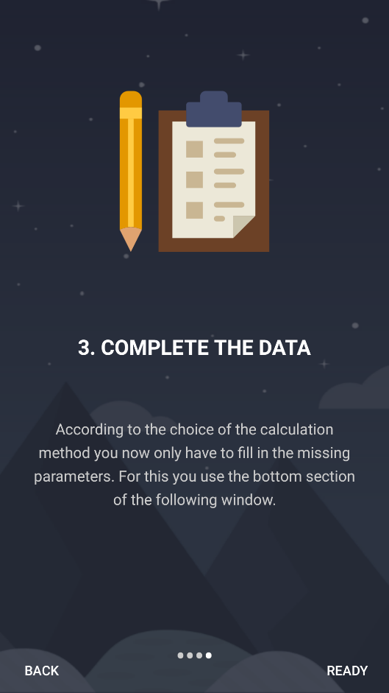
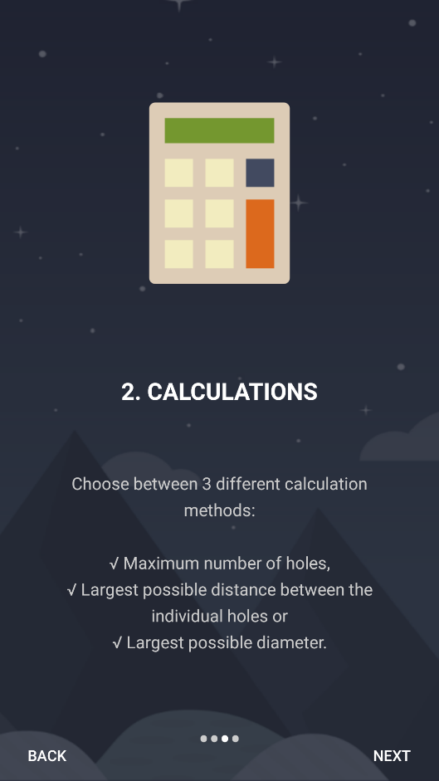
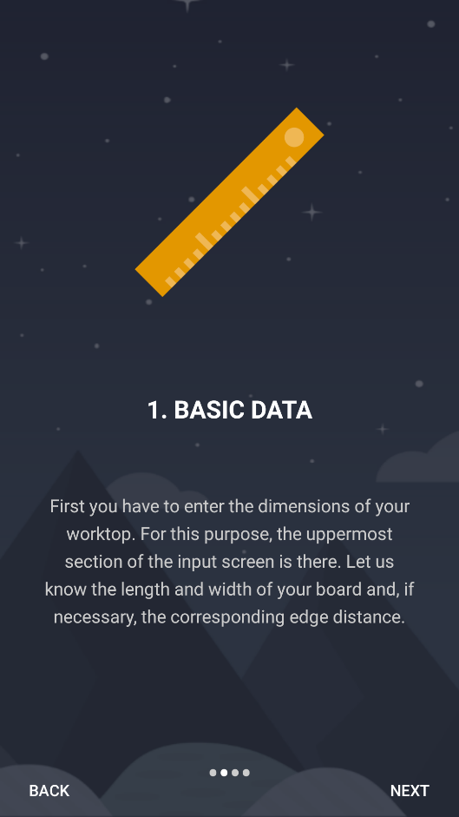
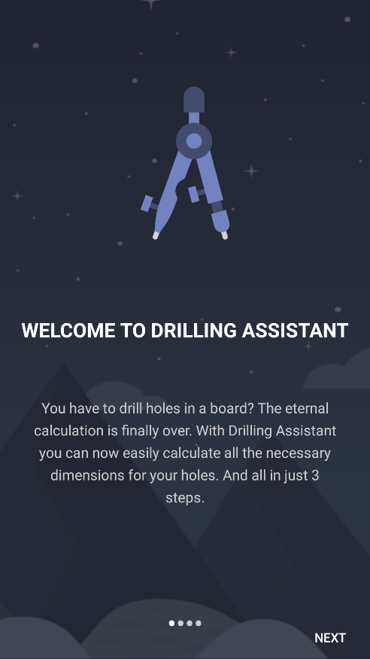

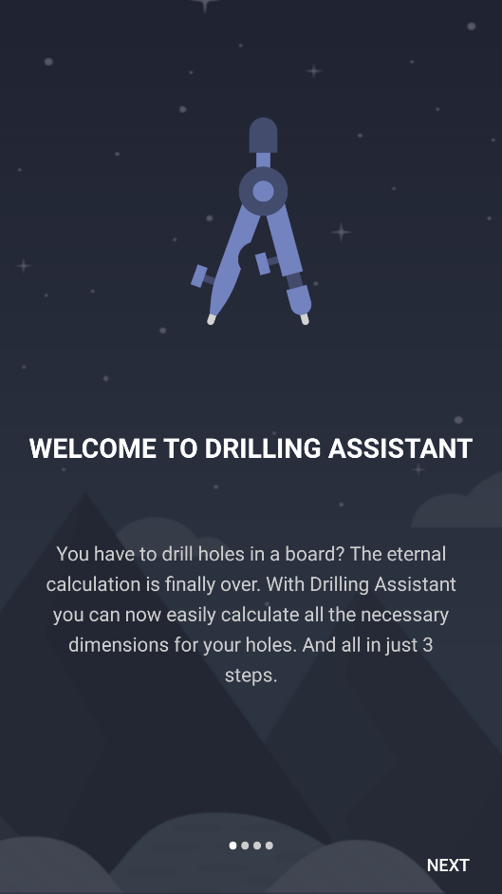

Abbildung 3 – WelcomeScreen
Seite 5 von 8
- Anwendung

Wenn Sie das Hauptmenü erreicht haben und den Let´s get started – Button antippt haben, werden Sie sogleich auf den Benutzereingabe – Screen (siehe Abbildung 4) weitergeleitet. Dieser besteht aus 3 Abschnitten die Sie in chronologischer Reihenfolge ausfüllen müssen:
  - Basis Data

Hier werden Sie aufgefordert Länge, Breite, Randabstände in Länge und Randabstand in Breite (in dieser Reihenfolge) einzugeben. Wenn Sie keinen Randabstand benötigen, geben den Wert 0 ein. Das ist wichtig, denn ohne gültigen Wert (ganzzahlige Nummer), wird der zweite Abschnitt nicht freigegeben.
  - Auswahl der Berechnungsmethode

Nun können Sie die Berechnungsmethode durch einfaches antippen auswählen. Auch hierbei müssen Sie zuerst eine Auswahl treffen, bevor der letzte Abschnitt freigeschalten wird.
  - Vervollständigen der Daten

Gemäß Ihrer Auswahl im Abschnitt 2 müssen Sie nun die fehlenden Parameter vervollständigen. Welche das sind, erkenne Sie darin, dass der Fokus auf jenes Eingabefeld gerichtet wird. Sie können also nichts falsch machen.

Hinweis:
Wichtig ist, dass Sie alle Abmaße in ganzen Millimetern eingeben. Dezimalwerte werden nicht angenommen und andere Längeneinheiten können zu falschen Ergebnissen bzw. Darstellungen führen!

Seite 6 von 8
- Visualisierung
Nach dem Bestätigen (Apply - Button) wird Ihnen die Arbeitsfläche visualisiert und sämtliche Daten kompakt zusammengefasst, wobei der berechnete Parameter eingefärbt wird (siehe Abbildung 5).

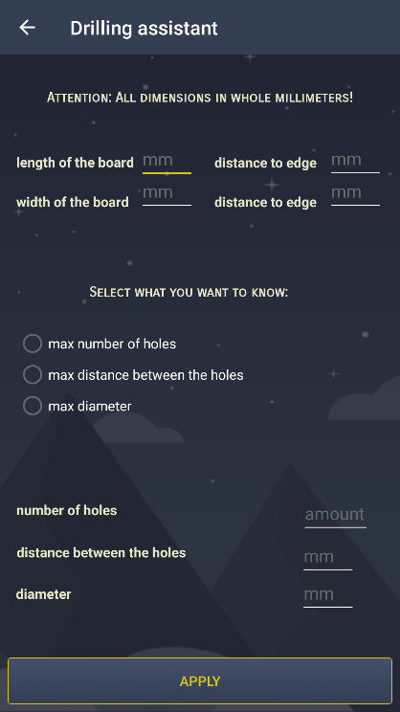

Erster Abschnitt – Basis Data

Zweiter Abschnitt – Auswahl der Berechnungsmethode

Dritter Abschnitt – Vervollständigen der Daten

Bestätigen Sie hier Ihre Eingaben
Abbildung 5 - Benutzereingabe Screen

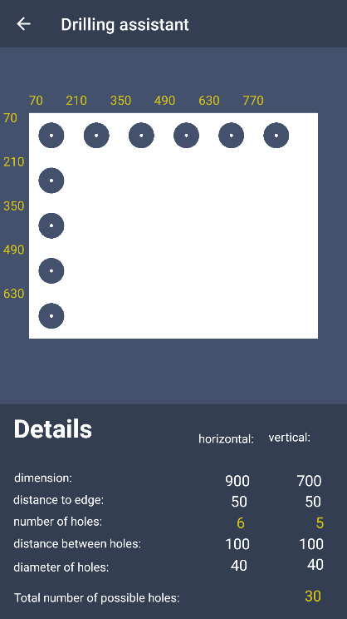

Visualisierung der Arbeitsplatte – der erste Wert gibt den Abstand zur Kante jeweiligen Kante an, alle weiteren jeweils den Abstand zum Mittelpunkt der vorherigen Bohrung

Textuelle Zusammenfassung der Daten Ihrer Arbeitsplatte – die berechneten Parameter werden, zur besseren Erkennung, eingefärbt (honigfarbig)

Abbildung 6 - Visualisierung
Seite 7 von 8
- kontakt mit dem Autor /Verbesserungsvorschläge /Kritik

Ihre Meinung ist uns wichtig! Haben Sie Bugs entdeckt? Haben Sie Verbesserungsvorschläge oder wollen Sie schlicht Kritik loswerden? Wir kümmern uns darum!

Wir freuen uns über Ihre Nachricht.
Email: office@maierDevelopment.com

- Vertifizierung des autors

Danke, dass Sie Drilling Assistent® unterstützen – Christopher I. Maier

Seite 8 von 8
Seite 8 von 8

